VAJA 5: Vektorski analizator vezij
Opis vaje:
Pri vaji smo merili parametre sipanja ali S parametre, ki so definirani s potujočimi napetostnimi valovi. Meritve smo opravili s pomočjo vektorskega analizatorja vezja, ki meri amplitude in faze. Najprej smo zaradi različnih pogreškov vektorski analizator umerili s kalibracijskim kratkim stikom in prilagojenim bremenom. Nato smo za merjenca (sito) izmerili vse štiri S parametre:
- S11 - vhodna odbojnost ob prilagojenem izhodu (Zb = Zk)
- S22 - izhodna odbojnost ob prilagojenem vhodu (Zg = Zk in Ug = 0)
- S12 - ojačenje v napredujoči smeri ob prilagojenem izhodu
- S21 - ojačenje v povratni smeri ob prilagojenem vhodu

Razporeditev in vezava inštrumentov:

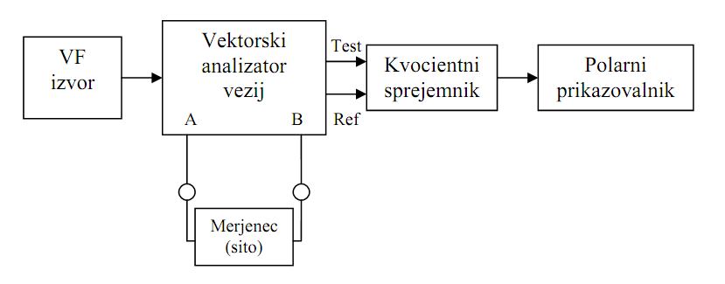

Marko Grebenc
Matej Vidic
Klemen Turkovič

